BÁO CÁO PHÂN TÍCH VÀ THIẾT KẾ HỆ THỐNG DENTCARE

PHẦN I – PHÂN TÍCH HỆ THỐNG VÀ THU THẬP YÊU CẦU

1. Yêu cầu Nghiệp vụ
- 5 thành phần HTTT của DentCare:
  - Phần cứng: Máy tính lễ tân/nha sĩ, Server/Cloud hosting, Máy in hóa đơn, Thiết bị di động của bệnh nhân.
  - Phần mềm: Web/App DentCare, Hệ quản trị CSDL (MySQL/PostgreSQL).
  - Dữ liệu: Hồ sơ bệnh nhân, Lịch hẹn, Hồ sơ khám bệnh, Hóa đơn, Danh mục dịch vụ.
  - Quy trình: Quy trình đặt lịch, khám bệnh, thanh toán, quản lý danh mục và báo cáo doanh thu.
  - Con người: Bệnh nhân, Lễ tân, Nha sĩ, Quản lý.
- Phân loại HTTT: DentCare thuộc loại TPS (Transaction Processing System - Hệ thống xử lý giao dịch) do xử lý khối lượng lớn giao dịch hàng ngày như đặt lịch, tạo hóa đơn, thu tiền.
- Mô hình phát triển: Agile (Scrum).
  - Lý do: Yêu cầu nghiệp vụ phòng khám có thể thay đổi/mở rộng nhanh; chia nhỏ dự án thành các Sprint giúp bàn giao từng tính năng (Đặt lịch -> Khám -> Thanh toán) và nhận phản hồi sớm.
- Thu thập yêu cầu theo Stakeholder:
  - Bệnh nhân: Khảo sát/Bảng câu hỏi trực tuyến (Survey).
  - Lễ tân & Nha sĩ: Phỏng vấn trực tiếp (Interview) & Quan sát thực tế (Observation).
  - Quản lý: Phỏng vấn sâu (Deep Interview) về chỉ số báo cáo & Quản trị.

2. Yêu cầu Kỹ thuật
- Yêu cầu Chức năng (FR): Đặt/hủy lịch hẹn, Khám & ghi hồ sơ bệnh án, Tạo & thanh toán hóa đơn, Quản lý danh mục dịch vụ, Báo cáo doanh thu & tra cứu bệnh nhân.
- Yêu cầu Phi chức năng (NFR):
  - Hiệu năng: Thời gian phản hồi hệ thống $<2$ giây cho các thao tác tra cứu/lưu dữ liệu.
  - Bảo mật: Mã hóa dữ liệu bệnh nhân (AES-256), phân quyền truy cập chặt chẽ theo vai trò (RBAC), tuân thủ bảo mật thông tin y tế.
- User Stories chính:
  - Là Lễ tân, tôi muốn đặt lịch hẹn cho bệnh nhân, để sắp xếp lịch khám không bị trùng.
  - Là Bệnh nhân, tôi muốn đặt lịch hẹn trực tuyến, để chủ động thời gian khám bệnh.
  - Là Nha sĩ, tôi muốn ghi nhận hồ sơ điều trị, để lưu lại lịch sử khám và chỉ định dịch vụ.
  - Là Lễ tân, tôi muốn tạo hóa đơn và thanh toán, để hoàn tất chi phí điều trị cho bệnh nhân.
  - Là Quản lý, tôi muốn xem báo cáo doanh thu theo kỳ, để đánh giá hiệu quả kinh doanh.

PHẦN II – MÔ HÌNH HÓA QUY TRÌNH (ACTIVITY & USE CASE DIAGRAM)

1. Activity Diagram

a. Luồng Đặt lịch hẹn
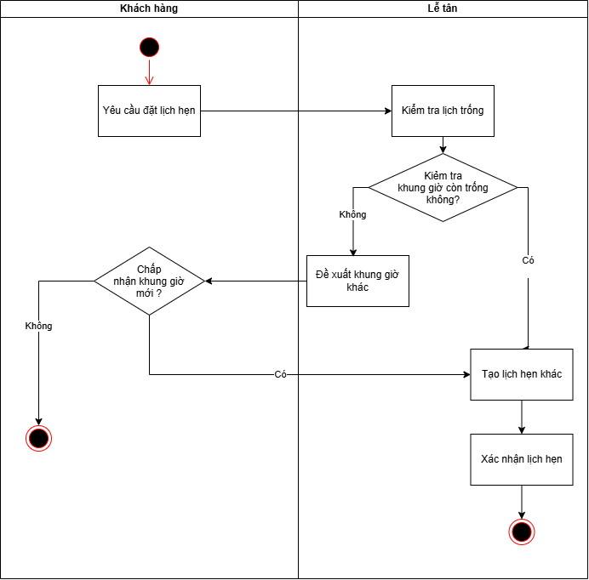
b. Luồng Khám bệnh và Thanh toán
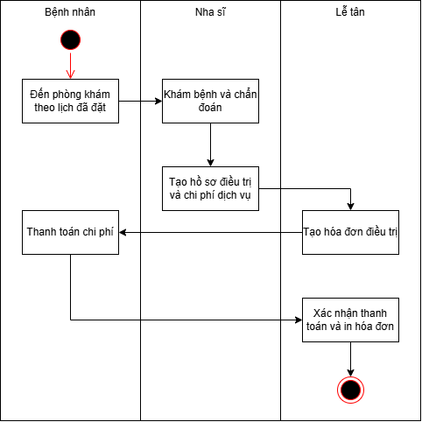

2. Use Case Diagram Tổng thể
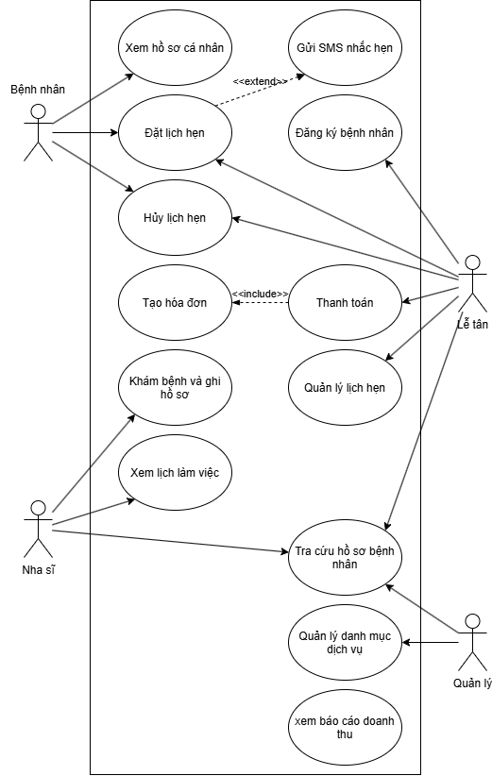

3. Đặc tả Use Case "Đặt lịch hẹn"
- Tên Use Case: Đặt lịch hẹn.
- Actor chính: Bệnh nhân, Lễ tân.
- Mô tả: Người dùng đặt lịch hẹn khám bệnh tại một khung giờ cụ thể với một nha sĩ.
- Tiền điều kiện: Bệnh nhân đã có tài khoản/thông tin trên hệ thống; Nha sĩ có lịch làm việc trong ngày.
- Luồng chính (Basic Flow):
  - Người dùng chọn Ngày khám, Nha sĩ và Khung giờ (timeSlot).
  - Hệ thống kiểm tra tính khả dụng của khung giờ.
  - Hệ thống ghi nhận lịch hẹn với trạng thái "Chờ xác nhận" hoặc "Đã xác nhận".
  - Hệ thống hiển thị thông báo thành công và gửi thông tin lịch hẹn.
- Luồng thay thế (Alternative Flow):
  - 2a. Khung giờ đã có người đặt: Hệ thống cảnh báo trùng lịch, yêu cầu người dùng chọn khung giờ/nha sĩ khác.
- Hậu điều kiện: Lịch hẹn được lưu vào CSDL, khung giờ của Nha sĩ chuyển sang trạng thái đã đăng ký.

PHẦN III – THIẾT KẾ CẤU TRÚC TĨNH (CLASS DIAGRAM)

1. Thiết kế Phân hệ Thanh toán (Kế thừa)
- Lớp cha PaymentMethod chứa thông tin chung.
- Lớp con CashPayment và TransferPayment kế thừa từ PaymentMethod.
2. Class Diagram Tổng thể
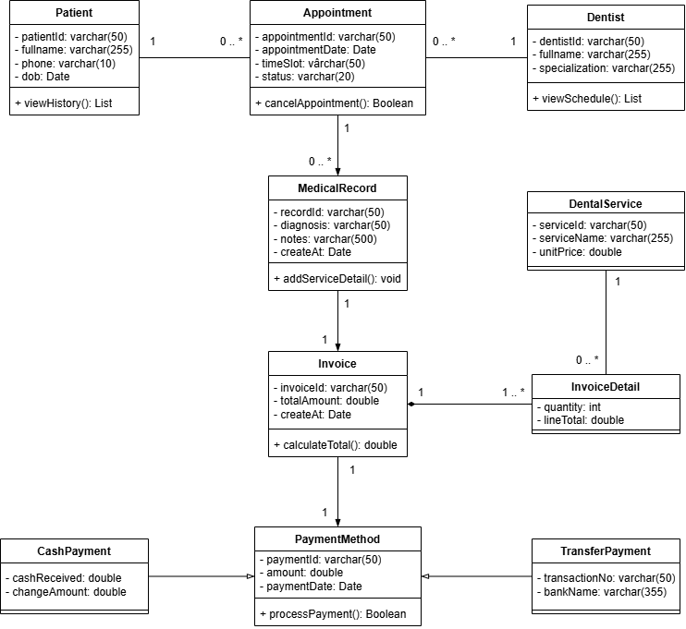

PHẦN IV – MÔ HÌNH HÓA TƯƠNG TÁC (SEQUENCE DIAGRAM)

1. Sequence Diagram - Luồng Đặt lịch hẹn
